Тема: Буква и звук [З]
Это что за зверь лесной
Встал как столбик, под сосной.
И стоит среди травы –
Уши больше головы.
Кто это? (Заяц)

Какой первый звук в слове заяц? Звук [З]

Характеристика звука [З]:
- согласный (зубы создают преграду воздуху);
- звонкий.
Бывают твёрдый [З] и мягкий [Зь] звуки (обозначаются синим и зелёным кружочком без звоночка).

Как правильно произносится?
- губы слегла в улыбке, так что видны зубы;
- кончик языка за нижними зубами;
- горлышко «дрожит»;
- посередине языка идет сильная, холодная струя воздуха.

Игры со звуком [З]
- Игра «Поймай звук»
Когда услышишь звук [З] хлопни в ладоши. Будь внимателен!
З,П,Ш,М,С,З,Т,Ш,З,Т,С
Сова, зубы, коза, машина, цапля, замок, сом, заяц, носки, жук, зубы.
- Игра «Где звук?»
Определи, где в этих словах слышится звук [З] (в начале, середине, конце)
Заяц, зуб, зубр, арбуз, забор, зонт, забор.
- Игра «Посчитай»
Посчитай, сколько раз звук [з] встретится в стихотворении (каждую строчку можно считать отдельно):
За забором зайка скачет,
В лапках букву З он прячет,
Зайка, зайка, выходи,
Деткам букву З верни.

Познакомься!
Раскрась большую букву Заштрихуй. Найди и раскрась
синим, а маленькую — букву З.
зелёным цветом.
[З] — это согласный звук.
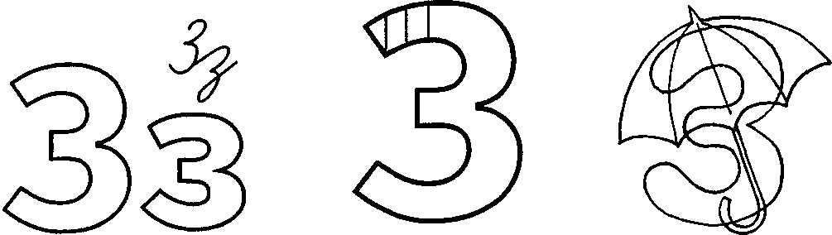

Соедини с буквой З только те предметы, названия которых начинаются с твёрдого звука [З]

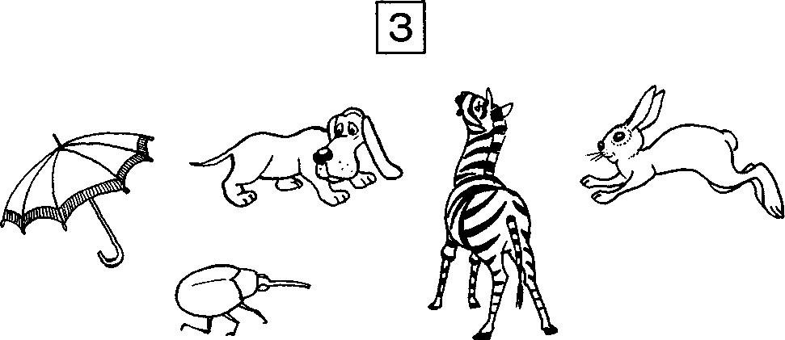

Подчеркни такую же букву, Обведи в кружок все буквы З.
как внизу.

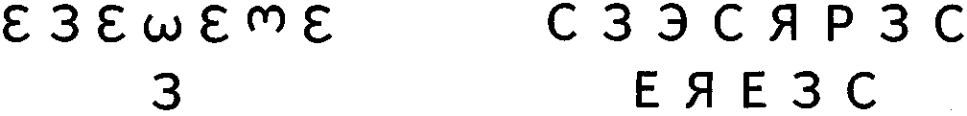

Сделай квадраты одинаковыми Чем отличаются?

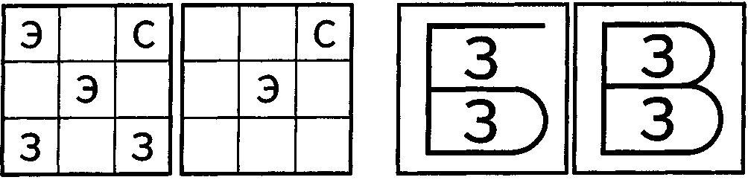

Допиши букву З. Зачеркни букву,
отличающуюся от остальных.

Напиши по образцу.

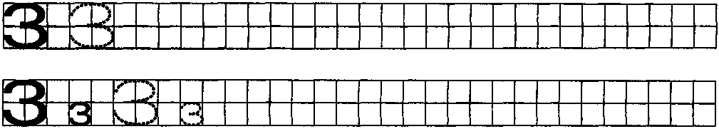

Физкультминутка
Зайка серенький сидит
И ушами шевелит. Садимся на корточки, поднимаем руки вверх
Вот так, вот так и покачиваем кистями рук
Он ушами шевелит

Зайке холодно сидеть,
Надо лапочки погреть. Встаем, подносим ладони к лицу
Вот так, вот так и дуем на них
Надо лапочки погреть.

Зайке холодно стоять,
Надо зайке поскакать. Прыгаем на месте
Вот так, вот так
Надо зайке поскакать.

Кто - то зайку напугал - Прыгаем без ограничений по месту
Зайка - прыг - и поскакал.

